ULELEAN PARE
Kajian Teologis Tentang Peran Orangtua Terhadap Pergeseran
Keberadaan Ulelean Pare Dalam Masyarakat Bokin
Gereja Toraja Cabang Kebaktian Sendana Klasis
Bokin Pitung Penanian
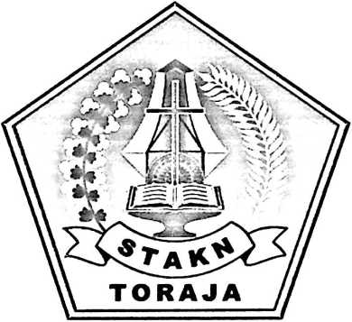
Diajukan Kepada Sekolah Tinggi Agama Kristen Negeri (STAKN) Toraja
untuk Memenuhi Salah Satu Persyaratan Guna Memperoleh
Gelar Sarjana Pendidikan Agama Kristen
OLEH
SEPRIL
NIRM. 20062274
SEKOLAH TINGGI AGAMA KRISTEN NEGERI
(STAKN TORAJA
2011

ULELEANPARE
Kajian Teologis Tentang Peran Orangtua Terhadap Pergeseran
Keberadaan Ulelean Pare Dalam Masyarakat Bokin
Gereja Toraja Cabang Kebaktian Sendana Klasis
Bokin Pitung Penanian
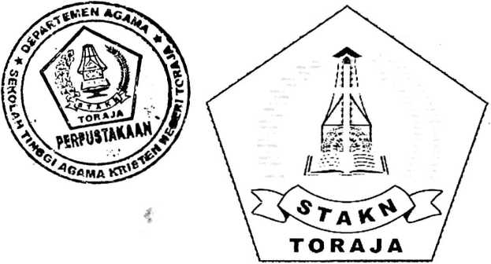
Diajukan Kepada Sekolah Tinggi Agama Kristen Negeri (STAKN) Toraja
untuk Memenuhi Salah Satu Persyaratan Guna Memperoleh
Gelar Sarjana Pendidikan Agama Kristen
OLEH
SEPRIL
NIRM. 20062274
SEKOLAH TINGGI AGAMA KRISTEN NEGERI
(STAKN TORAJA
2011
i

HALAMAN PERSETUJUAN
Judul Skripsi : ULELEAN PARE
Sub Judul : Kajian Teologis Tentang Peran Orangtua Terhadap Pergeseran
Keberadaan Ulelean Pare Dalam Masyarakat Bokin Gereja Toraja
Cabang Kebaktian Sendana Klasis Bokin Pitung Penanian
Disiapkan oleh : Sepril
Nirm : 20062274
Jurusan : Pendidikan Agama Kristen (PAK)
Setelah melalui bimbingan dan pemeriksaan, dosen pembimbing menyatakan bahwa
skripsi telah memenuhi persyaratan untuk dipertahankan dalam ujian skripsi
Rantepao, 5 September 2011
Dosen pembimbing,
Pembimbing II

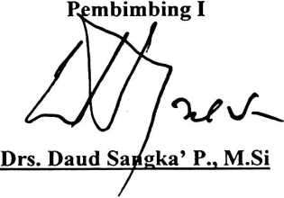
Sanda Mongan, S,Th.
NIP. 198010162009012005

HALAMAN PENGESAHAN
Judul Skripsi
Sub Judul
: Ulelean Pare
: Kajian Teologis tentang Peran Orangtua Terhadap
Pergeseran Keberadaan Ulelean Pare dalam Masyarakat
Bokin Gereja Toraja Cabang Kebaktian Sendana Klasis
Bokin Pitung Penanian.
: Sepril
: Drs. Daud Sangka’ P., M.Si,
Dipersiapkan Oleh
Dosen Pembimbing 1
Dosen Pembimbing 2 : Sanda Mongan, S.Th.
Telah dipertahankan oleh penulisnya di panitia Ujian saijana (S-l) Sekolah Tinggi
Agama Kristen Negeri ( STAKN ) Toraja.
Telah dipertahankan di hadapan Panitia dan Dewan Penguji Ujian Saijana (S-l)
Sekolah Tinggi Agama Kristen Negeri Toraja pada tanggal, 16 September 2011 dan
dinyatakan LULUS dengan yudisium...
1. Pdt. JR. Pasolon, M.Th.
2. Tri Oktavia Silaban, S.Th.
Ketu
NIP. 198304152009121002
Panitia Ujian
MengkendekjJL^ September 2011
Dewan Penguji
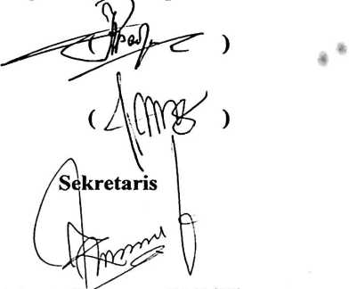
Setrianto Tarappa, M.PdK
NIP^198204202009121007
amba, S.Th.
Mengetahui
N Toraja
Ketu
Salmon Paniantung, M.Th.
NIP. 197607272006041001
iii
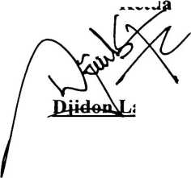

ABSTRAK
SEPRIL, Nirm 20062274, Judul: Ulelean Pare dengan subjudul: Kajian Teologis
Tentang Peran Orangtua Terhadap Pergeseran Keberadaan Ulelean Pare dalam Masyarakat
Bokin Gereja Toraja Cabang Kebaktian Sendana Klasis Bokin Pitung Penanian. Dibimbing
oleh Daud Sangka’ Palisungan, M.Si., dan Sanda Mongan, S.Th.
Keberadaan kebudayaan Toraja khususnya ulelean pare sebagai salah satu bentuk
kearifan lokal di masa lalu telah mengambil peranan penting bagi kelangsungan hidup dan
memiliki nilai-nilai moral yang menginsafi setiap insan Toraja. Dalam temuan penulis setelah
mengadakan observasi lapangan di Klasis Bokin Pitung Penanian tepatnya di Gereja Toraja
Cabang Kebaktian Sendana, penulis melihat adanya bentuk kesenjangan moral antara
orangtua dan anak. Anak tidak lagi mematuhi nasehat-nasehat dan ajaran yang diberikan oleh
orangtua. Ini disebabkan oleh ketiadaan penanaman moral sejak dini yang dilakukan oleh
orangtua dalam bentuk ulelean pare.
Sehingga penulis tertarik untuk mengkaji sejauh mana keberadaan dan
perkembagan ulelean pare di Klasis Bokin Pitung Penanian khususnya pada Gereja Toraja
Cabang Kebaktian Sendana.
Berdasarkan hasil penelitian penulis melalui wawancara kepada sejumlah
responden ditemukan bahwa tradisi ulelean pare tersebut hampir tidak pernah lagi
dilaksanakan oleh para orangtua. Hal ini ditengarahi oleh tingginya tuntutan hidup yang harus
dipenuhi dalam keluarga (mencari nafkah), juga adanya kemajuan teknologi dan informasi
sehingga kebutuhan akan uleleanpare tersebut telah tergantikan.
Maka perlu peran orangtua dan gereja dalam Pendidikan Agama Kristen bagi anak
merupakan tugas dan tanggung jawab yang berasal dari Allah sebagaimana diamanatkan
dalam Alkitab “Dengarlah, hai orang Israel: TUHAN itu Allah kita, TUHAN itu esa!
Kasihilah TUHAN, Aliahmu, dengan segenap hatimu dan dengan segenap jiwamu dan
dengan segenap kekuatanmu. Apa yang kuperintahkan kepadamu pada hari ini haruslah
engkau perhatikan, haruslah engkau mengajarkannya berulang-ulang kepada anak-anakmu
dan membicarakannya apabila engkau duduk dirumahmu, apabila engkau sedang dalam
perjalanan, apabila engkau berbaring dan apabila engkau bangun” (UI.6:4-7). Sehingga
keberadaan ulelean pare (mendongeng) bisa menjadi altemative bagi pengembangan
pengajaran moral kepada anak.
Kata kuncinya: Ulelean Pare,
iv

